Bogotá D.C., 11 de agosto de 2021

Honorable Representante
Jennifer Kristin Arias Falla
Presidente
Cámara de Representantes
Bogotá D.C.

Asunto: Radicación Proyecto de Ley Estatutaria “Por medio de la cual se dictan normas de garantías y promoción de la participación ciudadana”.

Respetada Presidente,

Por medio de la presente y de conformidad con lo establecido en el artículo 154 de la Constitución Política y el artículo 140 de la Ley 5 de 1992, nos permitimos someter a consideración del Honorable Congreso de la República el Proyecto de Ley “Por medio de la cual se dictan normas de garantías y promoción de la participación ciudadana”, el cual tiene como objetivo brindar garantías y promover los derechos de la participación ciudadana en concordancia con los artículos 2, 37, 38, 40 y 103 de la Constitución Política.

En este sentido, se presenta a consideración el presente Proyecto de Ley, para iniciar el trámite correspondiente y cumplir con las exigencias dictadas por la ley.

Cordialmente,

PROYECTO DE LEY ESTATUTARIA N° ____ DE 2021 CÁMARA
“Por medio de la cual se dictan normas de garantías y promoción de la participación ciudadana”

Exposición de motivos

Proyecto multipartidista “Los Jóvenes Tienen la Palabra”.
Este Proyecto de Ley Estatutaria se presenta en el marco de la iniciativa “Los Jóvenes Tienen la Palabra”, la cual nació como la respuesta de congresistas jóvenes de distintos partidos al paro nacional vivido entre los meses de abril y junio de 2021 en el país. Entendiendo que hay diversas necesidades a las cuales debe responder el Estado en su conjunto, y especialmente el Congreso por la deuda histórica que guarda con algunas poblaciones y sectores, este grupo se propuso escuchar a los jóvenes que se estaban movilizando a lo largo y ancho del país.

Con el acompañamiento logístico de la Fundación Ideas para la Paz (FIP), se visitaron las ciudades y municipios con los índices más altos de desempleo juvenil, entre las cuales se encuentran: Cali, Ibagué, Pereira, Valledupar, Riohacha, Buenaventura, Tumaco, Quibdó, Villavicencio, Florencia y Bogotá. Escuchar a jóvenes tan diversos permitió consolidar una agenda de reformas legislativas en la que algunos congresistas, dejando de lado sus diferencias, se pusieron de acuerdo priorizando temas como la educación, el empleo y el emprendimiento, la participación ciudadana, la educación sexual y reproductiva y la reforma a la Policía.

Diagnóstico

El paro nacional del 2021 estuvo determinado por una grave crisis social y económica que no encontró de forma contundente una respuesta en los diferentes organismos de representación. Según la encuesta INVAMER, es posible afirmar que el país se enfrenta a una gran crisis de institucionalidad en tanto varias de sus instituciones generan una opinión desfavorable en la ciudadanía: Policía (56% de desfavorabilidad); Procuraduría General (55% de desfavorabilidad); Corte Constitucional (59% desfavorabilidad); Fiscalía General de la Nación (65% de desfavorabilidad); entre otros. En lo que se refiere a las instituciones de representación política es posible afirmar que estás se encuentran en una situación más preocupante en tanto su desfavorabilidad va en aumento, ejemplo de ello es que instituciones como el Congreso de la República presenta una desfavorabilidad del 83% y los Partidos Políticos una desfavorabilidad del 87%.

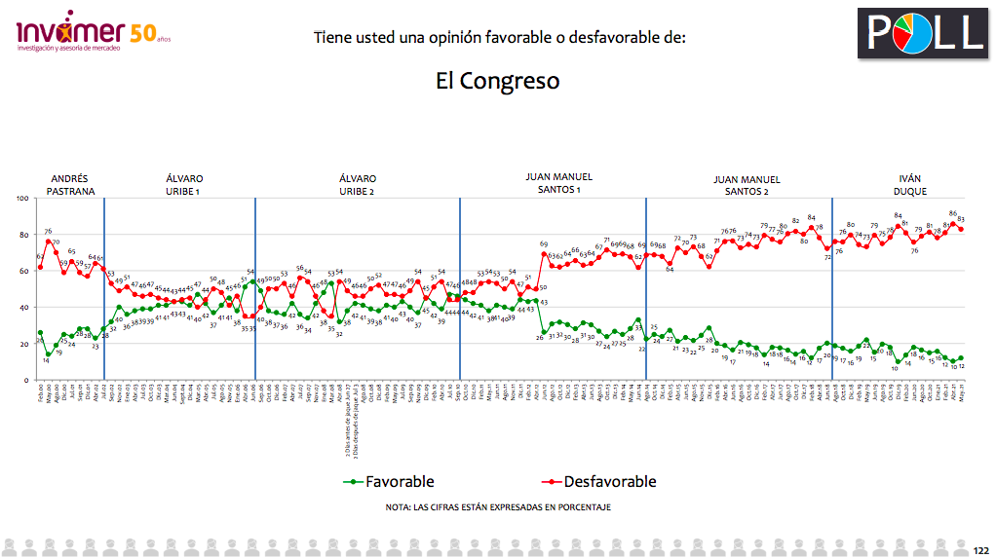
Fuente: encuesta Invamer abril y mayo de 2021.

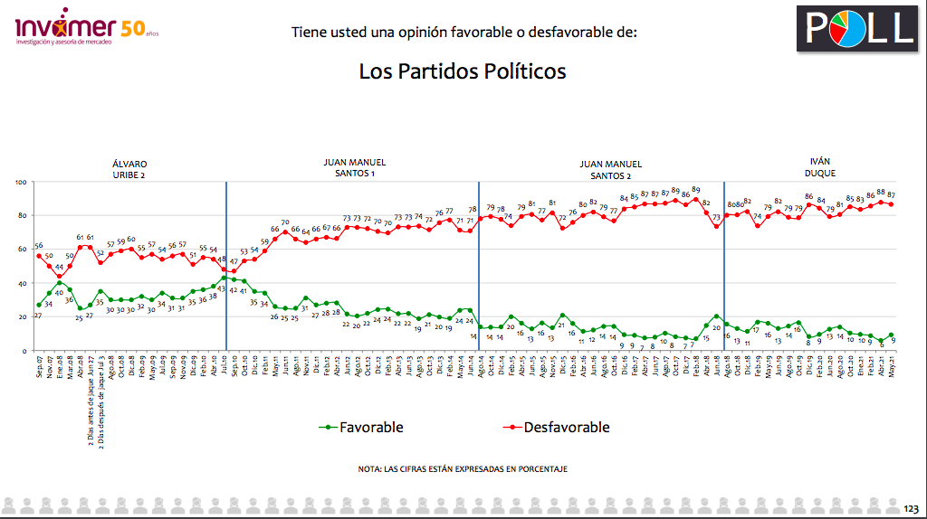
Fuente: encuesta Invamer abril y mayo de 2021.

En ese mismo sentido, el paro nacional mostró que progresivamente la confianza en las instituciones se fue perdiendo considerablemente. Para mayo del 2021 la confianza en las alcaldías municipales cayó a un 21%; en las gobernaciones a un 19%, y en la presidencia a un 9%. En general las instituciones representativas y garantes de los derechos de la ciudadana perdieron la confianza y respaldo de la ciudadanía.
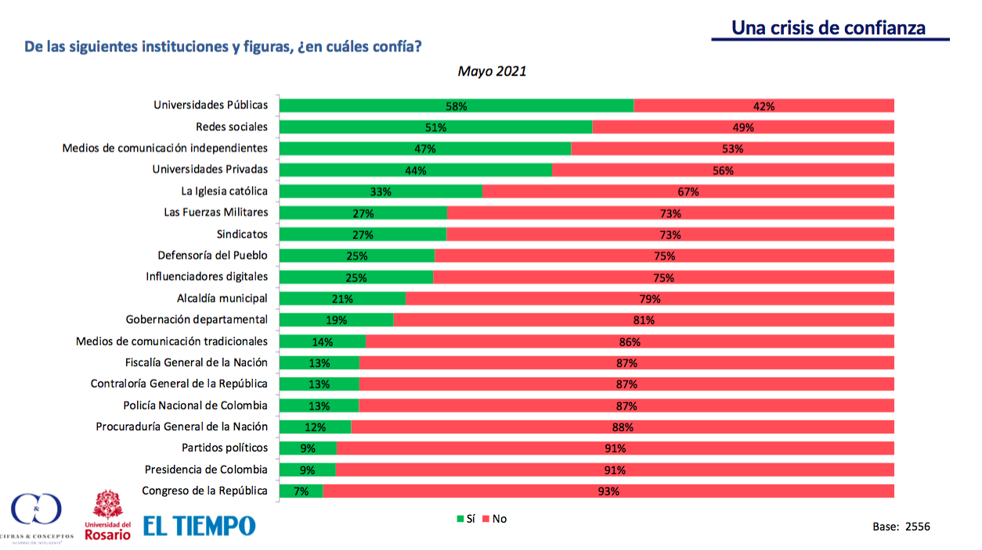
Fuente: Gran encuesta nacional de jóvenes mayo del 2021

Tal crisis de institucionalidad ha derivado en que la ciudadanía opte por buscar otros canales para manifestar y transmitir sus necesidades e inconformidades, de allí que según Cifras y Conceptos, la Universidad del Rosario y El Tiempo, el 63% de los encuestados afirma haberse manifestado de alguna forma en el paro nacional del 2021.
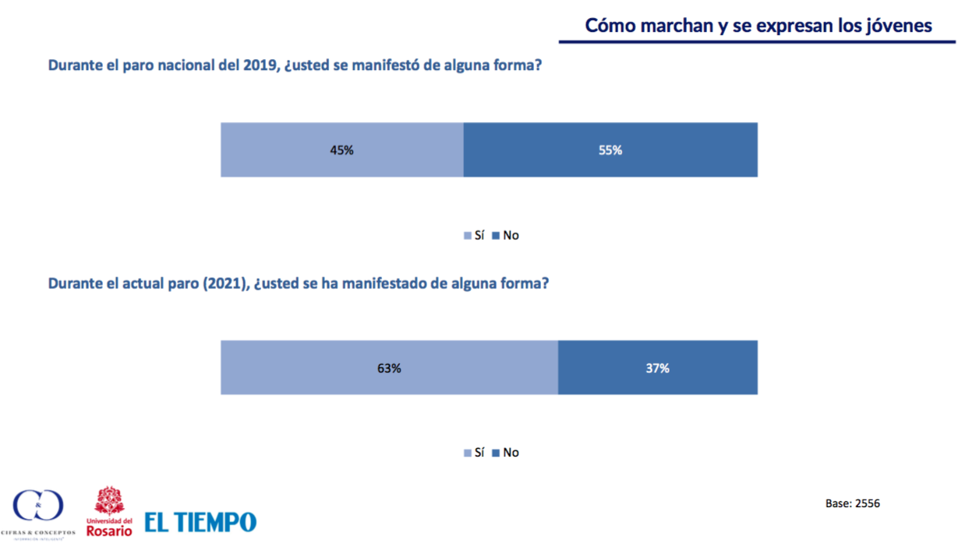
Fuente: Gran encuesta nacional de jóvenes mayo del 2021

Si bien la crisis golpea de forma particular a las instituciones del país, instancias, de carácter ciudadano, que han surgido del paro se enfrentan a una baja representatividad. El Centro Nacional de Consultoría reveló que el 52% de los encuestados manifestó no sentirse representado en el Comité de Paro Nacional. En contraste con lo anterior y ante la pregunta sobre la presencia de determinados actores para la solución del paro, los encuestados manifestaron que es de gran importancia la presencia de la ciudadanía, los jóvenes, las organizaciones sociales e indígenas, entre otras.

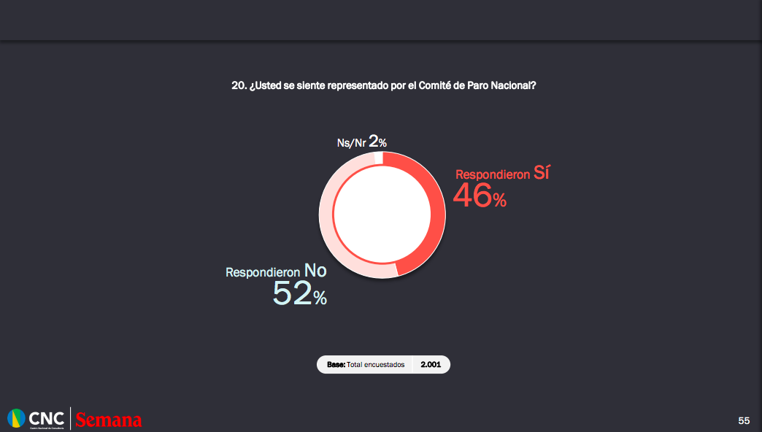
Fuente: Centro Nacional de Consultoría mayo de 2021

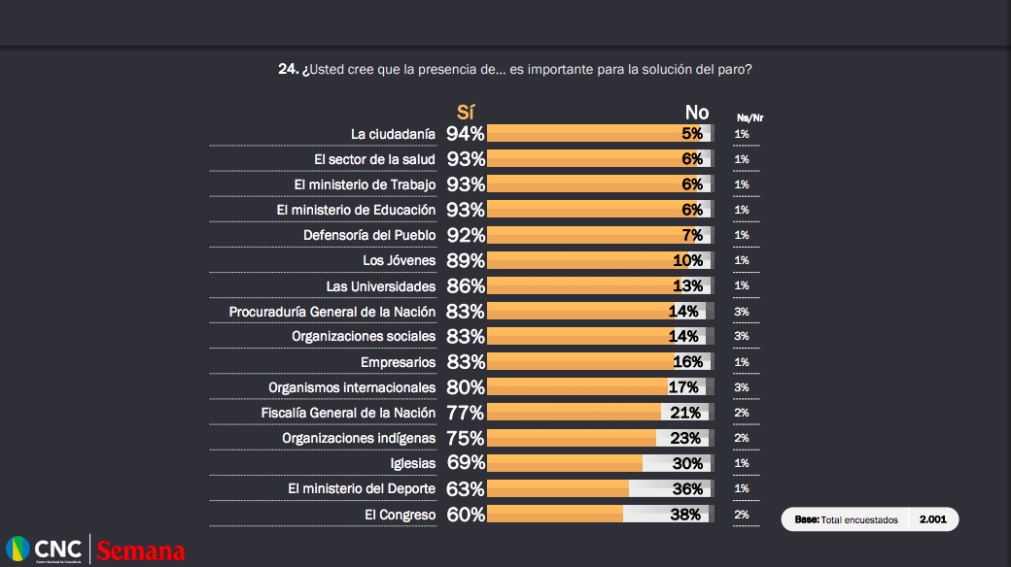
Fuente: Centro Nacional de Consultoría mayo de 2021

El paro nacional y el contexto dado con anterioridad ponen de presente la necesidad de consolidar, fortalecer y crear herramientas que garanticen y propicien la participación ciudadana en las decisiones y discusiones sobre política pública a nivel nacional, departamental y municipal. Es necesario fortalecer el diálogo social y participativo entre las instituciones y la ciudadanía.

Proyecto de Ley Estatutaria de Garantías y promoción de la participación ciudadana

El Proyecto de Ley Estatutaria sobre garantías y promoción de la participación ciudadana se traza como objeto desarrollar disposiciones constitucionales relacionadas con la participación ciudadana. En ese sentido, a lo largo del articulado será posible encontrar desarrollo sobre artículos en relación a los fines del estado en cuanto a la participación de todos en la decisiones que los afectan; el derecho a reunirse y manifestarse pública y pacíficamente; el derecho a la libre asociación; el derecho a participar en la conformación del poder político, entre otros.

Es importante señalar que con el objeto mencionado anteriormente el proyecto busca cumplir finalidades alrededor de la garantía de los derechos políticos de la ciudadanía, las organizaciones y los movimientos políticos. En ese sentido, el fomento de la participación ciudadana implica el respeto y garantía de la libertad de expresión, la movilización y protesta pacífica, el diálogo deliberante con el Estado, el fomento de escenarios de democracia directa y participativa, el reconocimiento de los actores sociales como agentes que aportan a la construcción de planes, programas y políticas públicas, entre otros aspectos.

En ese sentido, el articulado propuesto presenta definiciones fundamentales que permiten entender y dar garantías al tema a regular. En primer lugar es posible encontrar la definición de organización social, la cual contempla que esta podrá ser una asociación autónoma formada o no formal siempre que tenga como propósito la incidencia en asuntos públicos y colectivos. Respecto a la definición de movimiento social, se señala que esta se caracteriza por la forma asociativa que se expresa en una visión de valores y concepciones de la sociedad con el propósito de transformar, expresar o canalizar propuestas, reclamos y/o demanda ante el Estado. De forma más general se señala como definición de participación ciudadana como la intervención de individuos, grupos o colectividades que busca incidir en las decisiones de las autoridades que se encargan de ejercer diferentes actuaciones sobre la gestión pública. Finalmente, se presenta una definición de la movilización y protesta pacífica, la cual se afirma como la garantía que tienen las personas de exponer ideas e intereses colectivos de carácter cultural, político, económico, religioso y social siempre que no afecten de forma desproporcionada los derechos del otro.

El Proyecto de Ley Estatutaria presenta una serie de principios generales como marco de las garantías y el fomento de la participación ciudadana, de allí que se haga mención explicita a la democracia participativa, la democracia deliberativa, la no discriminación, la asosiatividad, el dialogo social, la transparencia, la incidencia, entre otros. Es importante resaltar que si bien el proyecto da herramientas para la expresión y la participación ciudadana, también asigna el deber a las organizaciones y movimientos ciudadano de promover principios que cumplen y desarrollan la constitución.

El Proyecto de Ley Estatutaria propuesto avanza sobre garantías en materia de reconocimiento y autonomía de las organizaciones y los movimientos sociales como interlocutores ante el Estado, propiciando un diálogo respetuoso, garante de la autonomía de las organizaciones y de las personas que integran estas. En ese mismo sentido, se presenta la garantía al acceso a la información como derecho que posibilita la participación ciudadana.

Uno de los aspectos de mayor importancia hace referencia a las garantías para el ejercicio de la participación, en este se crea el sistema público unificado de registro de información para organizaciones y movimientos sociales, el cual estará a cargo del Ministerio del Interior y en coordinación con el Consejo Nacional de Participación Ciudadana. Este sistema tiene como objeto poder identificar capacidades y necesidades de las organizaciones así como servir de base para el desarrollo y procesos de construcción de políticas públicas. Este registro debe permitir que las entidades públicas de carácter nacional, departamental y municipal convoque a las organizaciones y movimientos sociales a los espacios de participación e incidencia en la construcción de políticas públicas, la participación se realizará a partir de temas de interés.

En el mismo sentido del aspecto señalado con anterioridad se crearán los observatorios de participación ciudadana a cargo del Ministerio del Interior. Estos tendrán como finalidad la caracterización de capacidades, propuestas y necesidades de las organizaciones y movimientos sociales inscritos en el registro con el objetivo de contribuir a su visibilización y promover la incidencia efectiva en los programas y políticas de los que hacen parte. Estos observatorios también tendrán la capacidad de identificar alianzas y redes entre organizaciones y movimientos sociales; la realización de campañas de promoción de veedurías; la promoción del diálogo entre organizaciones y movimientos sociales; la construcción de metodologías que garanticen la incidencia efectiva en la interlocución con el Estado; el seguimiento al cumplimiento por parte de las autoridades que surgen de la interlocución con las organizaciones y movimientos sociales; la sistematización de experiencias exitosas, entre otras.

Es importante señalar que el gobierno nacional, departamental y municipal podrá establecer acciones pedagógicas y de asistencia técnica permanente que faciliten la comprensión de los temas sometidos a la deliberación pública. En ese mismo sentido, es deber de las autoridades prestar asistencia legal y técnica que fortalezca a las organizaciones. Es importante señalar que el proyecto contempla la garantía de incidencia en los procesos de diálogo social.

En lo que atañe a las garantías para la movilización y protesta pacífica se menciona que esta hace referencia al ejercicio de reunión, manifestación, movilización y protesta pacífica como una expresión de la libertad, la libre conciencia y la expresión de intereses por parte de la ciudadanía. En ese ejercicio se resalta el deber del estado de propender por el diálogo y la civilidad sin perjuicio de la autoridad legítima de la que goza el mismo. Es importante señalar que la movilización y la protesta pacífica no puede estar sujeta a limitaciones que hagan imposible su realización y que la misma no puede ser objeto de estigmatizaciones.

El Proyecto de Ley Estatutaria también contempla la necesidad de recursos para la garantía y fomento de participación ciudadana. En ese sentido, se dispone como fuente de financiación los dispuesto en la Ley 1757 de 2015 sobre el fondo para la participación ciudadana y el fortalecimiento de la democracia, dentro de esto se contempla recursos que se asignen del Presupuesto General de la Nación, recursos que ingresen al fondo; aportes de cooperación internacional, entre otros.

Finalmente, el Proyecto de Ley Estatutaria contempla dos disposiciones transitorias que se refieren a la la condonación total de las multas por concepto

de infracciones de las normas del Código Nacional de Seguridad y Convivencia Ciudadana, y de decretos del orden nacional, departamental, municipal o distrital, dictados para controlar las aglomeraciones a fin de contener la pandemia de la Covid-19. Y la segunda; sobre la prestación del servicio social de utilidad pública como sustitutivo de prisión para ciudadanos que se movilizaron en el marco del Paro Nacional.
Fundamentación constitucional y legal
El Estado colombiano está en la obligación de proteger, garantizar y promover la participación ciudadana a través de los distintos mecanismos de acción, esto es, leyes, decretos, instituciones, entre otros.

La Constitución Política consagra en su artículo primero el carácter democrático del Estado colombiano, definiéndolo como República pluralista y participativa. Este esquema jurídico coincide con el preámbulo constitucional que establece un marco “democrático y participativo”, lo que se ve reflejado en los fines esenciales del Estado citados en el artículo 2° constitucional, según el cual uno de los designios del aparato estatal es “facilitar la participación de todos en las decisiones que los afectan y en la vida económica, política, administrativa y cultural de la Nación”.

En desarrollo del régimen político estipulado, el constituyente consagró una serie de derechos que garantizan la materialización de la filosofía política adoptada. De este modo, el artículo 20 constitucional establece el derecho a la libre expresión como la oportunidad de manifestar sus ideas, opiniones y pensamientos, independientemente de la materia, sin la posibilidad de censura. El articulado constitucional lo señala como derecho fundamental toda vez que garantiza el desarrollo de la dignidad humana, el cual se consagra como principio rector del Estado social de derecho (Sentencia T-190/2010).

Es en desarrollo de este derecho de carácter fundamental que se estipulan una serie de prerrogativas que permiten su ejercicio. Es así como se consagran los derechos a la manifestación y a la reunión (artículo 37, CP), a la libre asociación (artículo 38, CP) y el derecho a la participación en los asuntos políticos (artículo 40, CP). Todos estos, ha explicado la Corte Constitucional, son derechos fundamentales que desarrollan las prerrogativas del derecho a la libre expresión (sentencia C-009/2018), toda vez que protegen los mecanismos por medio de los cuales se puede expresar opiniones y pensamientos de manera individual y/o colectiva.

La importancia de las disposiciones citadas reside en su relación directa con el régimen político y filosófico adoptado por el Estado colombiano en su Constitución política, pues

“(…) apuntan al fortalecimiento de la democracia, a lograr una mayor participación de todos los actores sociales y a promover una cultura de tolerancia frente a la diversidad, todo lo cual impacta en la construcción de ciudadanía y de Estado” (Corte Constitucional, sentencia C-009/2018)

Como ya se comentó, Colombia es un Estado democrático, pluralista y participativo que se fundamenta en el reconocimiento de la libertad, igualdad y seguridad de los ciudadanos (C-566/1995). Estas características tienen consecuencias directas en las obligaciones del Estado y en su actuar:

“En efecto, tales categorías son incorporadas en la Carta Política para (…) reconocer y tutelar los derechos de participación de los individuos y la sociedad en la conformación y control del poder político e imponer deberes de respeto y protección al Estado y a los particulares (…)” (Corte Constitucional, sentencia C-150/2015)

La importancia de la participación ciudadana y del régimen democrático adoptado se ve reflejado en el contenido del artículo 3° constitucional según el cual “la soberanía reside exclusivamente en el pueblo”, quien puede manifestar sus pensamientos en ejercicio del derecho a la libre expresión, a la manifestación, asociación y participación. Es decir, el carácter democrático del modelo estatal implica que la legitimidad de la actuación del Estado reside en el pueblo.

Es así como la participación ciudadana es un pilar del sistema jurídico adoptado, toda vez que otorga legitimidad a su actuar. Es en virtud de ello y del desarrollo de la dignidad humana como pilar del Estado Social de Derecho que son “(…) derechos fundamentales (los) que permiten a toda la ciudadanía participar en la conformación, ejercicio y control del poder político” (Corte Constitucional, sentencia T-117/2016).

Coincidente con el articulado constitucional, la comunidad internacional ha reconocido dichas prerrogativas como derechos humanos, es decir, derechos inherentes a toda persona por su sola existencia. Este conjunto de derechos ha sido llamado derechos civiles y políticos o de primera generación, los cuales, según la doctrina, pretenden proteger las libertades individuales del poder del Estado (Martínez, 2016). De esta manera, la Declaración Universal de Derechos Humanos estipula en su preámbulo la necesidad de garantizar la “libertad de palabra”, siendo esta una de las condiciones para el desarrollo de la dignidad humana. Así mismo lo estipulan el Pacto Internacional de Derechos Civiles y Políticos y la Convención Americana de Derechos Humanos al establecer que se propende a la garantía y protección de los atributos del ser humano. La importancia de dichas atribuciones reside, de acuerdo con la Organización de Estados Americanos, en la consolidación de la vida democrática de las sociedades (Organización de los Estados Americanos, citada por la Corte Constitucional en sentencia C-009/2018).

Así las cosas, los derechos a la libre expresión, a la reunión y manifestación pública, a la libre asociación y a la participación ciudadana se consagran en la Declaración Universal de Derechos Humanos en sus artículos 19, 20 y 21; en el Pacto Internacional de Derechos Civiles y Políticos en sus artículos 19, 21, 22 y 25; y en la Convención Americana de Derechos Humanos en sus artículos 13, 15, 16 y 23 respectivamente.

El Pacto Internacional y la Convención Americana fueron ratificados por medio de las leyes 74 de 1968 y 16 de 1972, de manera que el Estado colombiano adquirió la obligación internacional de respetar, proteger y garantizar los derechos citados. Asimismo, se obligó a “adoptar (…) las medidas oportunas para dictar las disposiciones legislativas o de otro carácter que fueren necesarias para hacer efectivos los derechos reconocidos” (Pacto Internacional de Derechos Civiles y Políticos). En ese sentido, la implementación de mecanismos que permitan el ejercicio de dichos derechos configura el cumplimiento de obligaciones internacionales en materia de derechos humanos, así como obligaciones derivadas del texto constitucional, toda vez que los tratados referenciados hacen parte del Bloque de Constitucionalidad en concordancia con el artículo 293 de la Constitución.

En ese sentido, no queda mayor duda frente a la pertinencia y constitucionalidad de las medidas legislativas tendientes a la protección, garantía y promoción de los derechos referentes a la participación ciudadana. Al ser un fin esencial del Estado, la participación ciudadana debe ser uno de los propósitos de toda actuación estatal. Es así como la Corte Constitucional estipula en sentencia C-150 de 2015 que

“el legislador debe identificar, en el marco definido por la Carta, el alcance de cada una de estas expresiones de la democracia encontrándose obligado a diseñar e instrumentar medidas que permitan que los mecanismos de participación sean realmente efectivos.”

En consecuencia, la implementación de leyes que propendan a la promoción de la participación ciudadana no solo es concordante con el estipulado constitucional, sino que cumple con las obligaciones de carácter nacional e internacional.

Circunstancias o eventos de conflicto de interés
El presente Proyecto de Ley Estatutaria no configura situaciones que signifiquen un beneficio particular, actual y directo a favor de los Congresistas. Los beneficios que supone el presente proyecto de ley tienen un carácter general y no individual.
Por esta razón, no se evidencian razones por las cuales un Congresista deba declararse impedido para la discusión y votación del presente Proyecto de Ley.

PROYECTO DE LEY ESTATUTARIA N° ____ DE 2021 CÁMARA
“POR MEDIO DE LA CUAL SE DICTAN NORMAS DE GARANTÍAS Y PROMOCIÓN DE LA PARTICIPACIÓN CIUDADANA”

TITULO I
DISPOSICIONES GENERALES

Capítulo 1.
Objeto y definiciones.

Artículo 1. Objeto. La presente tiene por objeto otorgar y dar alcance las garantías y la promoción de los derechos de la participación ciudadana y a la asociación, establecidos en la Constitución Política de Colombia. En particular lo consagrado en los artículos 2, 37, 38, 40 y 103 de la Constitución Política.

Artículo 2. Finalidades. Son finalidades de la presente ley:

- Garantizar los derechos políticos de las personas y de quienes como actores políticos se encuentran organizados como movimientos y organizaciones sociales.
- Propiciar, fomentar y garantizar a las organizaciones y los movimientos sociales el ejercicio de sus plenos derechos a constituirse de forma diversa y autónoma, a difundir sus plataformas, a ejercer la libertad de expresión y el disenso, a dinamizar la acción política y social a través de la movilización y la protesta pacífica.
- Fomentar y fortalecer los mecanismos de democracia directa y establecer un diálogo deliberante y público con el Estado.
- Garantizar la democratización de las relaciones entre la ciudadanía y de ésta con el Estado.
- Brindar garantías a los movimientos y organizaciones sociales para su participación, movilización e interlocución con las autoridades estatales, nacionales, regionales y municipales.
- Adoptar medidas que permitan y promuevan el reconocimiento de los grupos históricamente discriminados como sujetos políticos por medio de su participación efectiva en la construcción de planes, propuestas, programas y políticas públicas.
- Brindar las garantías para el ejercicio de los mecanismos de control social de la gestión pública y de la rendición de cuentas.
- Fortalecer las organizaciones y movimientos sociales bajo el reconocimiento de que todas las formas de organización social contribuyen a la ampliación democrática del debate político y el ejercicio de los mecanismos de participación ciudadana como soporte fundamental de la democracia y la construcción de paz.
- Promover la construcción de una cultura política para la resolución pacífica de los conflictos garantizando la protesta pacífica y el disenso.

Artículo 3. Definiciones. Para los propósitos expuestos en esta Ley se adoptarán las siguientes definiciones:

- Organización Social. Se entiende por organización social toda forma de asociación autónoma formal o no formal sin fines de lucro, establecida para el ejercicio de derechos individuales y colectivos, la incidencia en los asuntos públicos y colectivos, el control y vigilancia de la gestión pública, la búsqueda de la convivencia, la reconciliación y la construcción de la paz.

- Movimiento Social. Se entiende por movimientos social toda forma asociativa que agrupe varios individuos que persiga un objetivo común sin ánimo de lucro, que expresan una visión de valores y concepciones de sociedad y actúan en el escenario de lo público para crear, transformar, expresar o canalizar propuestas, solicitudes, reclamos y demandas colectivas, defensa de derechos o interlocución con el Estado.

- Participación ciudadana. Se entiende por participación ciudadana la intervención de individuos, grupos o colectividades, en representación de sus intereses en el acceso a bienes o servicios, el disfrute de los derechos, a influir en las decisiones de las autoridades encargadas en la toma de decisiones, en ejercer el control y supervisión sobre la gestión pública, en la construcción de acuerdo con autoridades y otros actores en temas de interés y beneficio colectivo y en todos aquellos asuntos que los afecten más allá de la interacción directa con el Estado. La participación ciudadana es un derecho, un deber y una oportunidad.

- Movilización y protesta pacífica. Se entiende por movilización y protesta pacífica el derecho de los ciudadanos a reunirse, a manifestarse pública y pacíficamente por diversos medios, con el propósito de defender ideas de intereses colectivos de carácter cultural, político, económico, religioso, social o de cualquier otro fin legítimo. Comprende un atributo de la participación que permita a las personas y las organizaciones y movimientos sociales la expresión de sus diferencias, intereses, posiciones y visiones de futuro de manera autónoma.

Junto con la movilización y la protesta pacífica, las autoridades y los particulares deberán garantizar los derechos de los y las manifestantes, de quienes no participan en la manifestación, e incluso de aquellos que se manifiestan en contra de los primeros.

No se entenderá como movilización y protesta pacífica cualquier manifestación que afecte de manera desproporcionada los derechos de otras personas.

Capítulo 2.
Principios Generales y deberes

Artículo 4. Principios Generales. Son principios de la ley los siguientes:

4.1. Democracia Participativa. Es deber del Estado promover espacios de discusión y debate entre las personas, organizaciones sociales, movimientos sociales, entre éstos y el Estado, sobre los asuntos de gestión pública y otros que los afecten como formas de involucrar y empoderar a la ciudadanía, canalizar las diferencias e intereses de la sociedad y resolver las controversias de forma pacífica.

4.2. Carácter universal de la democracia participativa. Se reconoce que los espacios de participación ciudadana cobijan la mayor cantidad y variedad de escenarios y lugares posibles en los cuales las personas, organizaciones sociales y movimientos sociales ejercen su derecho a la participación, conformación y control del poder político de manera activa, deliberante y respetuosa.

4.3. Carácter expansivo de la democracia participativa. El Estado debe fortalecer, promover y ampliar espacios y ámbitos de participación que permitan encauzar los conflictos sociales y garantizar la participación y deliberación ciudadana.

4.4. Democracia Deliberativa. El diálogo colectivo de forma horizontal entre los ciudadanos, y entre estos y el Estado, canaliza la discusión pública, promueve la convivencia pacífica, la reconciliación y la resolución de conflictos, y facilita la toma de decisiones de interés general desde el respeto por los consensos y aceptación de los disensos.

4.5. Complementariedad entre democracia representativa y participativa. Las disposiciones y contenidos de la presente Ley buscan la complementariedad entre los mecanismos de democracia representativa y participativa consagrados en la Constitución Política. Ninguna de las normas aquí establecidas deroga o contradice las atribuciones y funciones establecidas para las autoridades electas mediante el voto de las y los ciudadanos en todos los niveles territoriales.

4.6. No discriminación. Ni los particulares ni el estado podrán discriminar a nadie por razón de haber participado en una manifestación o protesta pacífica, ni por las causas o ideas que promovió en estas.

4.7. Fomento de la asociatividad. Es deber del Estado la protección y fomento de la asociatividad entendida como la voluntad libre y autónoma de los ciudadanos de unirse y cooperar en un objetivo común y la protección, reconocimiento y agencia de derechos individuales o colectivos. Todas las organizaciones, los movimientos sociales y las entidades públicas deberán promover y propender por el ejercicio progresivo y constante de la participación ciudadana.

4.8. Fortalecimiento del tejido social y la reconciliación. Se reconoce a las organizaciones y los movimientos sociales como actores fundamentales en la edificación del tejido social. De manera especial, las organizaciones de víctimas del conflicto armado son actores fundamentales en la promoción de la verdad, la reconciliación, la convivencia, la cultura de paz y la reconstrucción de la memoria histórica.

4.9. Diálogo social. El Estado reconoce que el diálogo social es un mecanismo democrático para la participación ciudadana y el fortalecimiento de las organizaciones y movimientos sociales, con el objetivo de promover la interacción, comunicación, consulta y seguimiento de políticas públicas a nivel nacional y territorial; la tramitación de las controversias y la búsqueda de la resolución de los conflictos y diferencias basados en la existencia de espacios, instancias y procedimientos para la deliberación razonada y pacífica con el Estado y los particulares.

4.10. Transparencia. El Estado reconoce que toda la información en poder de los sujetos definidos en el marco de la Ley 1712 de 2014 se presume pública, en consecuencia de lo cual están en el deber de proporcionar y facilitar el acceso oportuno a la misma en los términos más amplios posibles y a través de los medios y procedimientos que al efecto establezca la ley, excluyendo solo aquello que esté sujeto a las excepciones constitucionales y legales, y bajo el cumplimiento de los requisitos establecidos en esta ley.

4.11. Rendición de cuentas. El ejercicio del derecho de la participación ciudadana implica el desarrollo de mecanismos de rendición de cuentas que permitan hacer seguimiento periódico de las obligaciones por parte del Estado.

4.12. Incidencia. La participación ciudadana tiene entre sus propósitos influir en la formulación, implementación y seguimiento de las políticas públicas, así como en el sentido y enfoque de las decisiones públicas. Por tanto, el Estado debe generar condiciones para que la participación de las organizaciones y movimientos sociales sea efectiva. Las instituciones públicas deberán motivar las razones por las que acoge o rechaza las propuestas ciudadanas.

4.13. Diversidad y pluralismo. El Estado reconoce la pluralidad de formas de participación ciudadana, que incluyen los mecanismos y canales formalmente establecidos, así como todo tipo de manifestaciones legítimas de la sociedad civil, en razón de ello propenderá por gestionar medidas que atiendan a los criterios de diversidad política, social, cultural y religiosa.
Las acciones de implementación de la presente ley se basan en el reconocimiento de las diferencias territoriales y la autonomía de los territorios para la gestión de sus intereses dentro de los límites de la constitución y ley, y se desarrollarán de acuerdo con las dinámicas derivadas de las características geográficas específicas. Las garantías y derechos para la participación de las organizaciones y los movimientos sociales se harán efectivas en todos los niveles territoriales del Estado con reconocimiento de la diversidad y particularidades sociales, religiosas, ideológicas, económicas, culturales, geográficas, políticas e históricas, de orientación sexual, de género, con discapacidad y víctimas.

4.14. Enfoque diferencial. El Estado reconoce las características particulares de la población en razón a su edad, género, orientación sexual y con discapacidad, por lo tanto propenderá por adoptar medidas que garanticen el derecho a la participación bajo los criterios de enfoque diferencial y de equidad de género.
4.15. Representatividad y Paridad. El Estado, las organizaciones y movimientos sociales propenderán en el marco de su autonomía crear condiciones que fomenten la paridad en la postulación y elección de representantes y voceros ante los distintos espacios e instancias de participación.

4.16. Movilización y Protesta Pacífica. La movilización y la protesta pacífica, como formas de acción política, son ejercicios legítimos del derecho a la reunión, a la libre circulación, a la libre expresión, a la libertad de conciencia y a la oposición en una democracia. Su práctica enriquece la inclusión política y forja una ciudadanía crítica, dispuesta al diálogo social y a la construcción colectiva de Nación. El Estado brindará espacios para canalizar las demandas ciudadanas, incluyendo garantías para la movilización, la protesta y la convivencia pacífica; junto con la movilización y la protesta pacífica se deberán garantizar los derechos de los y las manifestantes al igual que los derechos de los demás ciudadanos. La Movilización y protesta pacífica procurará la mínima afectación de los derechos de los demás manifestantes o intervinientes en la respectiva manifestación, de las personas que no participan de la misma, e incluso, de quienes están en contra de la misma.

4.17 Autonomía de las organizaciones y movimientos sociales. Las organizaciones y los movimientos sociales, tendrán independencia y autonomía en la gestión e incidencia sobre sus propios asuntos. El Estado propenderá por que los representantes de la sociedad civil en las instancias y mecanismos de participación institucionales, sean designados autónomamente por las mismas organizaciones y movimientos sociales.

4.18. Accesibilidad. Para hacer efectiva la plena participación, de manera autónoma e independiente a las personas con discapacidad, el Estado les garantizará el acceso al entorno físico, al transporte accesible, a la información, a las comunicaciones, y demás servicios e instalaciones abiertos al público o de uso público, tanto en zonas urbanas como rurales.

Toda la información pública deberá proveerse en modos, medios, formas y formatos accesibles y se debe garantizar que las plataformas y sitios web sean accesibles e interactivos atendiendo al tipo de discapacidad.

Artículo 5. Deberes de las organizaciones y los movimientos sociales. Las organizaciones y los movimientos sociales deben conducir sus acciones con base en los principios constitucionales y legales así como aquellos valores y deberes que autónomamente establezcan de acuerdo con su propia naturaleza.
Los recursos públicos que reciban y ejecuten las organizaciones y los movimientos sociales, étnicos y minorías estarán sujetos al control del Ministerio Público y la Contraloría General de la República en cumplimiento del principio de transparencia.

TITULO II
GARANTÍAS PARA EL EJERCICIO DE LA PARTICIPACIÓN

Capítulo 1
Garantías de reconocimiento y autonomía

Artículo 6. Reconocimiento de existencia y legitimidad. Las organizaciones y los movimientos sociales pacíficos son reconocidos como interlocutores ante el Estado en los diferentes espacios de participación existentes.

El Estado reconoce la diversidad de expresiones formales y no formales de las organizaciones y a los movimientos sociales pacíficos como sujetos políticos y actores legítimos. En consecuencia, las considerará interlocutoras en los procesos de participación y diálogo en los ámbitos y niveles territoriales pertinentes.

Artículo 7. Garantía de Respeto. El diálogo que las autoridades públicas y los servidores públicos establezcan con las organizaciones y movimientos sociales deberá ser respetuoso.
Artículo 8. Garantía de autonomía de las organizaciones y los movimientos sociales. Las organizaciones y los movimientos sociales gozarán de autonomía para seleccionar sus objetivos, dinámicas, mecanismos de organización interna, funcionamiento, gestión y plataformas sociales y la vinculación de sus miembros.

Artículo 9. Garantía de autonomía en la elección de las personas que las integran y representan. Las organizaciones y los movimientos sociales gozarán de autonomía en la elección de sus líderes y representantes. En consecuencia, todas las instancias de participación que conceden vocería a las organizaciones y los movimientos sociales serán integrados por voceros designados por las propias organizaciones, procurando tener en cuenta la paridad entre hombres y mujeres.

Capítulo 2.
Garantías de acceso a la información pública.

Artículo 10. Acceso a la información pública. En los términos de la Constitución y la Ley 1712 de 2014, el Estado garantizará el derecho fundamental de acceso a la información veraz, clara, oportuna y pertinente a todas las organizaciones o movimientos sociales que requieran conocer sobre la existencia y acceder a la información pública nacional, para garantizar el ejercicio de la participación ciudadana.

El acceso a la información solamente podrá ser restringido excepcionalmente. Su límite y proporción, deberá estar consignado en la ley o la Constitución Política.
Parágrafo 1. En atención a la población con discapacidad, toda la información que provea el Estado a través de todos los órganos, organismos y entidades de los niveles nacional, departamental, distrital y municipal, en los sectores central y descentralizado, sobre participación social, comunitaria, cívica, política, electoral, de atención y prevención de desastres, en asuntos de Derecho Internacional Humanitario, deberá ser provista en modos, medios y formatos accesibles según el tipo de discapacidad de quien requiera información a través de un medio especial, y la información en medios audiovisuales deberá contener lenguaje de señas colombiano, subtítulos y audiodescripción.

Capítulo 3.
Garantías para el ejercicio de la participación.

Artículo 11. Sistema público unificado de registro de información para organizaciones y movimientos sociales. El Ministerio del Interior implementará mediante un proceso participativo coordinado con el Consejo Nacional de Participación Ciudadana, un Sistema Público Unificado Nacional de Registro de Información para que organizaciones y movimientos sociales puedan registrarse de forma gratuita y voluntaria. El registro deberá identificar las capacidades y necesidades de las organizaciones y los movimientos sociales, así como las redes y alianzas de las que son parte. La información contenida en este Registro debe servir de base para el desarrollo y los procesos de construcción de políticas públicas. Este registro deberá crearse en un término de un (1) año a partir de la promulgación de la presente Ley.

Artículo 12. Registro. El Ministerio del Interior llevará el registro de las organizaciones y los movimientos sociales con el fin de que las entidades públicas, gobernaciones, alcaldías y distritos, puedan convocarlas con pertinencia a los espacios de participación e incidencia en la construcción de políticas públicas, según sus intereses. La solicitud de registro podrá adelantarse a través de las gobernaciones, alcaldías municipales y distritales los cuales deberán formalizar su inscripción dentro de los diez (10) días hábiles siguientes a la radicación de la solicitud de inclusión al Ministerio del Interior. En ningún caso la información registrada podrá ser usada para fines distintos a los dispuestos en la presente Ley.

Cada entidad informará a las organizaciones y los movimientos sociales registrados y con la debida anticipación sobre las convocatorias que realice para el desarrollo de procesos de diálogo y conformación de instancias de participación garantizando la representación de las organizaciones y los movimientos sociales registrados cuyos objetivos se encuentren afines al respectivo proyecto u acción que pretenda adelantar la respectiva entidad.

Parágrafo 1. Mientras se establece el Sistema Unificado de Registro de Información, y durante los seis (6) meses siguientes, las organizaciones tendrán la posibilidad de participar en los diferentes espacios que las entidades públicas o territoriales tengan actualmente y aquellos que se creen, así como gozar de los derechos establecidos en la presente ley.
Parágrafo 2. El Ministerio del Interior establecerá una metodología y formato de registro estandarizado que permita la recopilación de información necesaria de todas las organizaciones y los movimientos sociales atendiendo a los principios establecidos en la presente Ley para facilitar el ejercicio de los derechos y para promover la integración de la información, dentro de los seis (6) meses siguientes a la entrada en vigencia de la presente Ley.

Artículo 13. Criterios para el funcionamiento del Registro de Organizaciones y Movimientos Sociales. El funcionamiento del Registro de Organizaciones y Movimientos Sociales atenderá a los criterios de cobertura nacional y territorial, confidencialidad, actualización periódica, gratuidad, respeto por la autonomía y tendrá un carácter público.

Artículo 14. Observatorios de la Participación Ciudadana. La Dirección para la Democracia, Participación Ciudadana y Acción Comunal del Ministerio del Interior creará el Observatorio Nacional de Participación Ciudadana y promoverá la creación de los Observatorios Territoriales, donde se garantizará por parte de los departamentos, municipios y distritos las condiciones de funcionamiento de los mismos, en un término de seis (6) meses, contados a partir de la entrada en vigencia de la presente Ley. Estos Observatorios deberán contar con la participación de delegados de las organizaciones y movimientos sociales

Artículo 15. Funciones de los observatorios. Los observatorios tendrán los siguientes propósitos:
- Caracterizar las capacidades, propuestas, y necesidades de las organizaciones y los movimientos sociales en Colombia. Esta caracterización deberá realizarse con la participación de las organizaciones y movimientos inscritos en el registro y tendrá como propósito contribuir a su visibilización y a promover una incidencia efectiva en la elaboración de programas y políticas que involucren las comunidades de las que son parte.
- Identificar alianzas y redes entre organizaciones y movimientos sociales de similar naturaleza u objetivos. Así como promover la creación de redes de organizaciones y movimientos sociales, especialmente de los que han estado en condiciones de exclusión política y social para que hagan visibles sus liderazgos y garanticen su capacidad plena de interlocución con los poderes públicos.
- Realizar campañas de promoción de las veedurías ciudadanas.
- Establecer e implementar, a partir de un diálogo permanente con las organizaciones y movimientos sociales inscritos en el registro, mecanismos y campañas pedagógicas que permitan conocer la incidencia de las organizaciones y movimientos sociales en los espacios de participación del Estado.
- Identificar y socializar metodologías que contribuyan a la efectividad e incidencia de las organizaciones y movimientos sociales en las instancias de participación e interlocución con el Estado.
- Realizar seguimiento y verificación del cumplimiento por parte de las autoridades de las obligaciones, compromisos y garantías, en cuanto al establecimiento, funcionamiento y eficacia de los espacios de participación ciudadana, en particular de los de interlocución con las organizaciones y movimientos sociales.
- Asesorar, en coordinación con los consejos de paz, reconciliación y convivencia, a las autoridades gubernamentales en todos sus niveles territoriales para que brinden una adecuada asistencia legal y técnica a las organizaciones y movimientos sociales
- Facilitar el intercambio de experiencias exitosas de participación ciudadana entre las organizaciones sociales, las autoridades y entidades públicas en sus distintos niveles.
- Sistematizar las experiencias exitosas de las organizaciones sociales.
- Realizar seguimiento y veeduría permanente a los recursos del Fondo para la Participación Ciudadana y el Fortalecimiento de la Democracia.
- Realizar procesos de monitoreo y observación a la participación ciudadana.
- Crear una herramienta que permita valorar, hacer visible la gestión de las autoridades públicas, con respecto a la participación de las organizaciones y los movimientos sociales.

Artículo 16. Instrumentos pedagógicos para los procesos participativos. El Gobierno Nacional, gobernaciones, municipios y distritos podrán desarrollar acciones pedagógicas y de asistencia técnica permanente, que faciliten a las organizaciones y los movimientos sociales la comprensión de los temas sometidos a deliberación pública y sus respectivos procedimientos. Estas acciones pedagógicas incluirán enfoques diferenciales.

El Ministerio del Interior elaborará una cartilla, a manera de caja de herramientas, con definiciones, metodología y ejemplos que faciliten la puesta en práctica de estas garantías para la participación de organizaciones y movimientos sociales. Estas cartillas serán elaboradas atendiendo al principio de enfoque diferencial garantizando su acceso a través de medios físicos o digitales.

Artículo 17. Asistencia legal y técnica. El Gobierno Nacional, gobernaciones, municipios y distritos deberán apoyar mediante asistencia legal y técnica, la creación y fortalecimiento de las organizaciones y movimientos sociales. Sin perjuicio del principio de igualdad, se apoyará con medidas especiales a todas las organizaciones en atención del artículo 13 de la Constitución Política de Colombia.

Parágrafo. Se estimulará el intercambio de experiencias exitosas de participación ciudadana entre las organizaciones sociales y las autoridades locales y regionales. Así mismo se promoverá la creación de redes de organizaciones y movimientos sociales.

Artículo 18. Garantía de respuesta. En el marco de los procesos de deliberación y diálogo social entre el Estado y las organizaciones y los movimientos sociales, las entidades públicas nacionales y las autoridades locales tienen la obligación de dar respuesta, según su competencia, a sus peticiones y propuestas, con el fin que sean atendidas de manera pronta y eficaz.
Artículo 19. Garantías de Incidencia. Las conclusiones de los procesos de diálogo social que surjan de las instancias de participación podrán ser tenidas en cuenta para el diseño, implementación, seguimiento y mejoramiento de las políticas públicas, dentro de los presupuestos establecidos en el artículo cuarto, numeral 4.12 de la presente ley.

Artículo 20. Garantías de participación en la implementación del Acuerdo Final. Con el propósito de garantizar que la implementación del Acuerdo Final cuente con la activa participación de las comunidades, el Estado en todos sus niveles territoriales garantizará que la ciudadanía, las organizaciones y movimientos sociales puedan ser partícipes en el diseño, formulación e implementación de los programas y políticas establecidos en el Plan Marco de Implementación.

Artículo 21. Garantías individuales y colectivas especiales de seguridad y protección para líderes y lideresas de las organizaciones y movimientos sociales. La ley establecerá como obligación del Estado fijar garantías individuales y colectivas especiales y concertadas para la protección de los líderes y lideresas de las organizaciones y movimientos sociales formales y no formales, bajo un enfoque integral, preventivo, territorial y diferencial.

Capítulo 4.
Garantías para el ejercicio del control social de la acción Estatal

Artículo 22. Garantías para la rendición de cuentas. En desarrollo de las sesiones de rendición de cuentas, las entidades públicas deberán invitar a las organizaciones y los movimientos sociales registrados de acuerdo a la competencia y circunscripción territorial de las mismas, para llevar a cabo el control de la gestión con el fin de que los mismos puedan conocer, intervenir y participar del informe de rendición de cuentas presentado.

El registro de organizaciones sociales establecerá de manera clara aquellas que tengan el propósito de realizar tareas de control social y veeduría ciudadana. Estas organizaciones serán invitadas a discutir las políticas de transparencia e integridad de la gestión pública y los planes en materia de lucha contra la corrupción.

Parágrafo 1. El Gobierno Nacional, en coordinación con los gobiernos locales, proveerá las herramientas tecnológicas necesarias y desarrollará una estrategia de comunicación para que la comunidad pueda acceder a la información de los ejercicios de rendición de cuentas previamente y presentar observaciones de forma digital o física

Artículo 23. Garantías para el control social y las veedurías ciudadanas. El Sistema público unificado de registro de organizaciones y movimientos sociales establecerá de manera clara aquellas que tengan el propósito de realizar tareas de control social y veeduría ciudadana a través del registro. De conformidad con el Título V, Capítulo I de la Ley 1757 de 2015, las entidades convocarán a las organizaciones y los movimientos sociales que tienen como propósito realizar control social, para informar, explicar y dar a conocer los resultados de su gestión.

Así mismo, se priorizará la participación de las organizaciones y los movimientos sociales de los grupos históricamente discriminados que tengan interés frente al tema.

Artículo 24. El Estado establecerá un plan de apoyo a la creación y promoción de veedurías ciudadanas y observatorios de transparencia, con especial énfasis en el control por parte de ciudadanos y ciudadanas en la implementación del Acuerdo Final y con especial atención en los municipios donde se implementarán los planes de desarrollo con enfoque territorial.

Capítulo 5.
Garantías para la Movilización y Protesta Pacífica

Artículo 25. Características del derecho de reunión, manifestación, movilización y/o protesta pacífica. El ejercicio del derecho de reunión, manifestación, movilización y protesta pacífica cuenta con las siguientes características:

- Constituye una manifestación de los derechos a la libertad de expresión, a la reunión, la libre circulación, la libertad de conciencia y la oposición, por lo tanto goza de protección constitucional.
- Comprende un atributo de la participación que permite al ciudadano y las organizaciones y movimientos sociales la expresión de sus diferencias, intereses, posiciones políticas y sociales y visiones de futuro de manera autónoma.
- Las autoridades propenderán por un tratamiento desde el diálogo y la civilidad, sin perjuicio del ejercicio de la autoridad legítima del Estado conforme los protocolos y tratados aprobados y ratificados por el Estado Colombiano en materia de protección a la movilización y protesta pacífica.
- En su ejercicio se deberá contemplar el respeto por los derechos de los manifestantes, de los demás ciudadanos y de los integrantes de la Fuerza Pública.
- El Ministerio Público brindará acompañamiento en las movilizaciones y protestas como garante del respeto de las libertades democráticas
- No puede estar sujeto a limitaciones que hagan imposible su realización.
- Expresa problemáticas individuales y colectivas.
- No conduce a la estigmatización de las personas, organizaciones y movimientos sociales que participen en las manifestaciones y protestas pacíficas.

Artículo 26. Obligaciones del Estado: El Estado garantizará las bases fundamentales de la democracia mediante el respeto de los derechos de los y las manifestantes a la libre expresión, libre movilización social y libre asociación y los derechos de los demás ciudadanos (as).

También contribuirá al ejercicio de la autonomía y al fortalecimiento y reconocimiento de los y las ciudadanas, las organizaciones sociales y los movimientos sociales y sus voceros, así como a las instancias y estrategias de participación, no sólo mediante el cumplimiento de la normativa legal vigente, sino a través de la difusión adecuada de información, el apoyo a la veeduría social sobre la gestión pública y la promoción de la investigación e innovación sobre la participación.

TITULO III

PROMOCIÓN DE LA PARTICIPACIÓN CIUDADANA

Capítulo 1.
Financiación de la participación ciudadana

Artículo 27. Fuentes de financiación de la participación ciudadana de las organizaciones y los movimientos sociales. En concordancia con los artículos 94, 95, 96 y 97 de la Ley 1757 de 2015, la financiación de la participación ciudadana y de las garantías consagradas en la presente Ley, provendrán de las fuentes establecidas en el artículo 95 de la ley estatutaria de participación.

Artículo 28. El artículo 97 de la Ley 1757 de 2015, quedará así:

ARTÍCULO 97. RECURSOS DEL FONDO PARA LA PARTICIPACIÓN CIUDADANA Y EL FORTALECIMIENTO DE LA DEMOCRACIA. Los recursos del Fondo estarán constituidos por:

  - Los recursos que se le asignen en el Presupuesto General de la Nación;
  - Las donaciones de dinero que ingresen directamente al Fondo previa incorporación al Presupuesto General de la Nación y las donaciones en especie legalmente aceptadas;
  - Los aportes provenientes de la cooperación internacional, previa incorporación al Presupuesto General de la Nación;
  - Créditos contratados por el Gobierno Nacional a nivel nacional o internacional;
  - Los demás bienes, derechos y recursos adjudicados, adquiridos o que adquieran a cualquier título, de acuerdo con la ley.

La dirección, administración y ordenación del gasto del Fondo estará a cargo del Ministro del Interior o de quien éste delegue.

La Dirección para la Democracia, Participación Ciudadana y Acción Comunal del Ministerio del Interior priorizará, evaluará, viabilizará y aprobará los recursos de los proyectos presentados por las organizaciones y movimientos sociales. La Dirección para la Democracia, Participación Ciudadana y Acción Comunal del Ministerio del Interior y las organizaciones y movimientos sociales deberá rendir informe de rendición de cuentas públicas de los recursos que ingresaron, se aprobaron y se ejecutaron anualmente.

Parágrafo 1°. Los planes, programas y proyectos financiados o cofinanciados por el Fondo podrán ser ejecutados directamente por el Ministerio del Interior o mediante contratos o convenios con entidades de derecho público o por las organizaciones y movimientos sociales inscritos en el Sistema Público Unificado de Registro para Organizaciones y Movimientos Sociales.

Parágrafo 2°. La participación del Fondo en la financiación o cofinanciación de planes, programas y proyectos de participación ciudadana, no exime a las autoridades públicas del nivel nacional, departamental, municipal y distrital, de cumplir con sus obligaciones constitucionales y legales en la promoción y garantía del derecho a la participación ciudadana en sus respectivas jurisdicciones.

Parágrafo 3°. Este Fondo contará con una cuenta especial administrada a través de una Fiducia Pública para financiar las garantías de participación a las organizaciones y los movimientos sociales inscritos en el Sistema Público Unificado de Registro para Organizaciones y Movimientos Sociales la cual será financiada con el 1% del valor de los contratos de obra pública de mayor cuantía que celebren las entidades públicas, a cargo del respectivo contratista.

Parágrafo 4°. El Fondo deberá realizar un informe dos veces al año al Consejo Nacional de Participación Ciudadana.

Artículo 29. El artículo 98 de la Ley 1757 de 2015, quedará así:

ARTÍCULO 98. INVERSIONES ASOCIADAS A LA PARTICIPACIÓN CIUDADANA. Los recursos presupuestales asociados a la promoción de la participación ciudadana deben invertirse prioritariamente en:

  - Apoyo a iniciativas enfocadas al fortalecimiento de las capacidades institucionales de las entidades que conforman las administraciones públicas nacionales, departamentales, municipales y distritales para promover y garantizar el derecho a la participación ciudadana que formen parte de un programa o plan que contenga una evaluación de impacto al finalizar el proyecto.

  - Apoyo a iniciativas encaminadas a la puesta en marcha de ejercicios de presupuestación participativa en los distintos niveles de organización territorial del país.

  - Apoyo a iniciativas de control social enfocadas a promover el seguimiento y la evaluación a la gestión de las autoridades públicas del orden nacional, departamental, municipal y distrital.

  - Atender los costos derivados de la labor de seguimiento y supervisión de la ejecución de los programas y proyectos que financia el Fondo para la Participación Ciudadana en los que incurra el Ministerio del Interior o a quien este delegue.

  - Apoyo a iniciativas dirigidas al fortalecimiento de las capacidades organizacionales de las expresiones asociativas de la sociedad civil que buscan materializar las distintas manifestaciones de la participación ciudadana a nivel nacional, departamental, municipal y distrital.

  - Apoyo a iniciativas propias de las organizaciones y los movimientos sociales, mediante concursos públicos y transparentes con veeduría ciudadana.

  - Apoyo a las organizaciones y movimientos sociales para que ejerzan su derecho a la participación en el marco del artículo 103 constitucional.

  - Apoyo del Plan Nacional de Formación de veedores y veedoras.

  - Apoyo a la difusión y publicidad sobre las instancias de participación y la participación como derecho constitucional fundamental del ciudadano.

  - Apoyo iniciativas de participación digital que se promuevan a través del uso de cualquier tipo de tecnologías de la información y comunicación, para lo cual se promoverán mecanismos de validación digital, a través de concursos públicos con veedurías ciudadanas.

  - Financiación de los observatorios de participación ciudadana.

  - Apoyo a la promoción, creación, gestión y operación de medios de comunicación comunitarios para el fortalecimiento de la participación ciudadana

  - Diseño y ejecución del programa de ejecución, convivencia y no estigmatización en el marco de las funciones asignadas al Consejo Nacional Paz, Reconciliación y convivencia.

  - Apoyo a iniciativas de creación y fortalecimiento de organizaciones y movimientos sociales.

TÍTULO IV
DISPOSICIONES FINALES

Capítulo 1.
Seguimiento y acompañamiento a las Garantías de Participación de los Movimientos y Organizaciones Sociales

Artículo 30. Instancias de seguimiento y verificación de cumplimiento de las garantías de participación de los movimientos y organizaciones sociales. El Ministerio Público verificará el cumplimiento de las garantías establecidas en esta Ley.

Parágrafo. El incumplimiento de las garantías consagradas en el Título II, CAPÍTULO 1, 2,3 y 4 que provengan de las acciones y omisiones de las autoridades públicas y servidores públicos serán remitidas al Ministerio Público para que con sujeción a los principios de legalidad y debido proceso se realicen las investigaciones a las que haya lugar.

Artículo 31. Evaluación de los mecanismos de participación en las instancias administrativas. Con el fin de mejorar y fortalecer los espacios de participación existentes en todos los sectores de la administración pública, las entidades públicas responsables de cada instancia o mecanismo adelantarán –durante el año siguiente a la entrada en vigencia de la ley– procesos de evaluación de dichos mecanismos cuyos resultados serán socializados con el fin de definir estrategias y acciones que permitan mejorar sus funciones y capacidad de incidencia, así como la participación equitativa entre hombres y mujeres de las organizaciones y los movimientos sociales.

Parágrafo. Los resultados de estas evaluaciones servirán de insumo para los Consejos municipales, departamentales, distritales y nacional de participación en su función de establecer planes de mejoramiento y acciones.

Artículo 32. Garantías de seguimiento de los acuerdos. Con el fin de garantizar el cumplimiento de los acuerdos o compromisos adquiridos por las instituciones públicas como resultado de las instancias de diálogo social, se establecerán mecanismos de seguimiento para la implementación de los mismos. Dichos mecanismos serán acordados en el momento de suscripción de las actas y harán parte integral de ellas, en los mismos se consagrarán las responsabilidades específicas, los cronogramas de implementación y las fechas para presentación de informes de seguimiento. El Ministerio Público, la Contraloría General de la República asumirán el seguimiento al cumplimiento de los acuerdos por parte de las entidades estatales y de los movimientos y organizaciones sociales.
Artículo 33. Recopilación normativa. Con el fin de facilitar un mejor conocimiento de la normatividad existente tanto en el nivel territorial como sectorial, y con propósitos pedagógicos, el Ministerio del Interior adelantará durante 12 meses después de sancionada la ley una labor de recopilación normativa sobre todos los aspectos que regulan la participación ciudadana en Colombia, esta recopilación debe permitir que todas las organizaciones sociales, los movimientos sociales y los agentes de la administración gocen de una información más clara sobre el ordenamiento jurídico existente.

Capítulo 2
Disposiciones Transitorias

Artículo 34. Régimen de Transición. Las personas naturales que durante el periodo comprendido entre el 17 de marzo de 2020 y hasta 01 de agosto de 2021, hubiesen sido infractores de cualquiera de las normas que aparecen a continuación, serán beneficiarios de la condonación total de las multas.
- Infracciones o multas generales Tipo 3 o Tipo 4 al Código Nacional de Seguridad y Convivencia Ciudadana.
- Infracciones a decretos del orden nacional, departamental, municipal o distrital, dictados para controlar las aglomeraciones a fin de contener la pandemia de la Covid-19.
El régimen de transición beneficiará a todas las personas naturales infractoras que tengan pendiente el pago de las multas, hayan suscrito acuerdos de pago, los estén pagando o hayan incumplido los acuerdos de pago.
Parágrafo 1: Los beneficios de que trata la presente ley no se reconocerán ni se concederán a aquellas personas infractoras de las normas de tránsito y transporte.
Parágrafo 2º. Los ciudadanos podrán acudir ante los Inspectores de Policía o Alcaldías correspondientes para adelantar el respectivo proceso de retiro del Sistema de Información Nacional de Personas Infractoras del Código de Seguridad y Convivencia Ciudadana.
Artículo 35. Pena sustitutiva. Quienes habiendo participado de manera directa o indirecta en las movilizaciones del paro nacional del 2019 y del 2021, y hayan sido condenados por conductas relacionadas con el ejercicio del derecho a la protesta en relación con los delitos contemplados en los artículos 265 (Daño en bien ajeno), 353 (Perturbación en servicio de transporte público, colectivo u oficial), 353A (Obstrucción de vías que afecten el orden público) y 430 (Perturbación de actos oficiales) del Código Penal Colombiano, podrán obtener como medida sustitutiva de la pena de prisión, de oficio o de parte, el servicio social de utilidad pública.
Parágrafo 1. Para efectos de la aplicación de la presente medida sustitutiva, se entenderá que las conductas descritas en el presente artículo debieron realizarse en el marco del paro nacional del 2019 y del 2021, específicamente entre el 21 de noviembre de 2019 y el 21 de febrero de 2020; y entre el 28 de abril de 2021 y el 01 de agosto de 2021.
Parágrafo 2. Solamente podrán acceder a la medida sustitutiva de pena quienes hayan sido condenados únicamente por uno o varios de los delitos a los que se refiere el presente artículo. No podrán ser beneficiarios de la pena sustitutiva quienes tengan condenas vigentes por delitos distintos a los que aparecen en el presente artículo.
Artículo 36. Prestación del Servicio Social de Utilidad Pública. La prestación del servicio social de utilidad pública como sustitutivo de prisión para ciudadanos que se movilizaron en el marco del Paro Nacional consistirá en el servicio no remunerado que, en libertad, han de prestar a favor de instituciones públicas.
El juez de conocimiento o el juez de ejecución de penas y medidas de seguridad, según el caso, deberá sustituir la pena de prisión por la prestación de un servicio social de utilidad pública durante la cantidad de horas que determine al momento de dictar la sentencia, o en cualquier momento dentro de la ejecución de la misma, atendiendo a los siguientes criterios:
- La persona condenada deberá trabajar un total de cinco horas de prestación de servicio social de utilidad pública por cada semana de privación de la libertad que se le imponga o que tenga pendiente de cumplir.
- La jornada de prestación de servicios de utilidad pública no podrá ser superior a ocho horas diarias.
- La prestación del servicio de utilidad pública se deberá cumplir con un mínimo de cinco horas y un máximo de veinte horas semanales.
- La prestación del servicio social de utilidad pública no podrá interferir con la jornada laboral o educativa de la persona condenada.
- La prestación del servicio social de utilidad pública deberá realizarse en el lugar de domicilio de la persona condenada, procesada o señalada del delito.
Artículo 37. Ejecución del servicio de utilidad pública. Las autoridades departamentales y municipales deberán realizar el listado de entidades y oportunidades en las cuales quienes accedan a esta medida sustitutiva podrán prestar los servicios de utilidad pública.
El Ministerio de Justicia y del Derecho realizará convenios con las entidades públicas. El Ministerio podrá delegar en las autoridades departamentales y municipales la elaboración de listado de entidades y oportunidades en las cuales quienes accedan a esta medida sustitutiva podrán prestar los servicios de utilidad pública.
Artículo 38. Faltas a la prestación del servicio de utilidad pública. Si durante el periodo de prestación del servicio de utilidad pública, la persona condenada violare sus obligaciones como parte del servicio, el juez de Ejecución de Penas y medidas de seguridad, requerirá a la persona para que, en el marco del debido proceso, justifique su falta.
Son faltas en el marco de la prestación del servicio de utilidad pública de esta ley:
- Ausentarse del servicio durante una jornada sin justificación.
- Oposición o incumplimiento reiterado y manifiesto de las instrucciones que le diere la entidad en donde se presta el servicio.
- La comisión de cualquiera de las conductas descritas en el artículo 35 de la presente ley durante la ejecución de la medida sustitutiva.
Cuando se presente alguna de las situaciones de los numerales anteriores por más de 3 ocasiones, dentro del marco del debido proceso, el juez podrá revocar la medida sustitutiva y el tiempo restante de la pena que se cumplirá en prisión.
Si la persona condenada faltare al servicio por causa justificada no se entenderá como abandono de la actividad.
El servicio no prestado no se computará como cumplimiento de la pena.
Artículo 39. Reglamentación Servicio Social de Utilidad Pública. Dentro de los seis (6) meses siguientes a la promulgación de la presente ley, le corresponderá al Gobierno Nacional reglamentar la materia con el fin de que se suscriban convenios entre la Nación y el Distrito o los municipios para el cumplimiento de los servicios de utilidad pública en entidades del Estado.
Artículo 40. Reglamentación. El Gobierno Nacional reglamentará la presente ley en un término de seis (6) meses contados a partir de su promulgación.
Artículo 41. Vigencia. La presente ley entrará en vigencia a partir de su promulgación y deroga todas aquellas disposiciones que le sean contrarias.

